НАО «Карагандинский медицинский университет»

АННОТАЦИЯ
Диссертационной работы на соискание степени
доктора философии (PhD)

«Лечение инфицированных ран с применением альгинатных раневых покрытий с антибактериальными и регенеративными свойствами»

Специальность: 8D10100 – Медицина
Исполнитель: Атепилева Алия Мухтаровна

Научные консультанты:

PhD, ассоциированный профессор, заместитель директора по науке и образованию Национального научного центра травматологии и ортопедии имени академика Н.Д.Батпенова Дина Азимовна Сагинова

К.б.н., заведующий лаборатории стволовых клеток Национального центра биотехнологии Вячеслав Борисович Огай

Кандидат медицинских наук, доцент кафедры травматологии и ортопедии «РУДН имени Патриса Лумумбы» Денис Владимирович Римашевский (Российская Федерация)

Республика Казахстан
Астана, 2025г.

Актуальность
Проблема антибиотикорезистентности и длительного заживления инфицированных ран остается одной из ключевых задач современной медицины. Несмотря на разнообразие раневых покрытий, представленных на рынке, многие из них не обеспечивают одновременное антибактериальное действие и стимуляцию регенерации тканей. Это особенно актуально для пациентов с хроническими заболеваниями, у которых процесс заживления замедлен.
Модифицированные альгинатные покрытия, содержащие антибактериальные компоненты и факторы роста, представляют собой перспективное направление для решения данной проблемы. Такие покрытия способны сочетать противомикробное действие и поддержку регенерации, что делает их многообещающим инструментом в лечении инфицированных ран.
Цель работы: изучить результаты применения двухэтапной системы инновационных раневых покрытий, на основе альгинатного матрикса с антибактериальными и регенеративными свойствами на модели инфицированной раны у крыс.
Задачи исследования
- Разработать двухэтапную систему раневых покрытий на основе альгинатного матрикса с антибактериальными и регенеративными свойствами
- Сформировать экспериментальную модель инфицированной раны у крыс для оценки эффективности инновационного раневого покрытия.
- Оценить планиметрические показатели динамики заживления ран в эксперименте.
- Оценить микробиологические и гистологические показатели динамики заживления ран в эксперименте.
Научная новизна:
Впервые предложена для лечения инфицированных ран отечественная двухэтапная система раневых покрытий на основе альгинатного матрикса с антибактериальными и регенеративными свойствами (Приложение А. Свидетельство о государственной регистрации авторского права №52191 от 04.12.2024 года «Экспериментальная модель гнойной раны у крыс на фоне иммуносупрессии, вызванной использованием препаратом Пристан»).
Впервые смоделирован процесс формирования инфицированной раны у лабораторных животных с использованием препарата Пристан в дозе 0,5 мл, вводимого внутрибрюшинно (Приложение В. Патент на полезную модель №10586.).
Впервые в сравнительном экспериментальном исследовании изучены микробиологические, гистологические и планиметрические показатели динамики заживления ран при применении двухэтапной системы инновационного раневого покрытия, созданного на основе модифицированного альгинатного матрикса с антибактериальными и регенеративными свойствами.
Положения, выносимые на защиту:
1. Разработанная отечественная двухэтапная система раневых покрытий на основе альгинатного матрикса обладает антибактериальными свойствами, за счет суммарного действия антибиотика (цефепим) и ионов серебра, и улучшают регенерацию ран благодаря применению ростовых факторов (FGF-2).
2. Предложенный метод моделирования раневого процесса у животных с использованием препарата Пристан (0,5 мл внутрибрюшинно) позволяет при однократном применении добиться формирования инфицированной раны.
3. Разработанные раневые покрытия обеспечивают статистически значимое снижение микробной контаминации (вплоть до полной эрадикации патогенной флоры к 7-м суткам), способствуют более выраженному уменьшению площади ран (на 50,5% по сравнению со стандартной терапией), а также ускоряют процессы репарации, что подтверждается четырёхкратным увеличением индекса реэпителизации.
Практическая значимость:
Проведенное экспериментальное исследование обосновывает возможность применения данной системы раневых покрытий в клинической практике в качестве альтернативного метода лечения инфицированных ран.
Применение таких покрытий обеспечивает не только антимикробное действие и снижение риска осложнений, но и стимуляцию процессов регенерации, что способствует более быстрому и качественному восстановлению тканей. Также позволяет сократить количество перевязок, предотвращение адгезии и прилипания к ране, ее преждевременное высыхание, что уменьшает дополнительную травматизацию.
Результаты диссертации предоставляют основу для разработки новых биоматериалов с комбинированными свойствами, которые после дополнительных клинических исследований могут быть внедрены в практическое здравоохранение.
Экономический эффект исследования заключается в возможности производства отечественного инновационного раневого покрытия, что снижает зависимость от импортных материалов и способствует сокращению затрат на их закупку. Разработка и внедрение покрытия на территории Республики Казахстан обеспечит доступность современного и эффективного метода лечения для широкого круга пациентов с инфицированными ранами.
Социальная значимость заключается в стимулировании регенерации тканей, что позволяет сократить длительность лечения, частоту госпитализаций и риск осложнений. Это способствует снижению уровня инвалидности среди пациентов с инфицированными ранами, улучшает их качество жизни, повышает социальную и трудовую активность, а также снижает нагрузку на систему здравоохранения, включая затраты на длительное лечение и реабилитацию. Внедрение подобных технологий имеет как экономическое, так и значительное социальное значение, способствуя общему улучшению здоровья населения.
Связь диссертации с другими научно-исследовательскими работами
Диссертационная работа выполнена в рамках грантового финансирования МОН РК № AP13608136 «Разработка альгинатных раневых покрытий с повышенными антибактериальными и регенеративными свойствами для лечения гнойных ран».
Настоящее исследование является частью данного проекта и направлено на разработку и доклиническую оценку эффективности инновационного раневого покрытия, что соответствует задачам программы, ориентированной на улучшение методов лечения инфицированных ран. Результаты диссертационной работы вносят вклад в реализацию общей цели проекта и подтверждают перспективность применения модифицированных альгинатных покрытий в медицинской практике.
Личный вклад автора
Диссертант совместно с научными консультантами и научным коллективом разработал инновационное раневое покрытие с антибактериальными и регенеративными свойствами для лечения инфицированных ран. Исследователь самостоятельно провел эксперименты на 70 лабораторных крысах (моделирование инфицированной раны у экспериментальных животных, забор материала для гистологического исследования, выведение животных из эксперимента, нанесение раневого покрытия, перевязки, осмотры) по изучению структурных изменений в зоне раны и оценивая эффективность разработанной системы раневых покрытий.
Диссертантом самостоятельно проведен сбор, обработка и анализ, полученных в исследования данных, обобщение и описание результатов исследования, написаны все главы диссертационной работы.
Работа включала разработку экспериментальной модели инфицированной раны, а также оценку процесса заживления ран посредством проведения морфологических, микробиологических, планиметрических исследований. Результаты экспериментов были тщательно систематизированы, проанализированы и представлены в диссертационной работе лично автором.
Апробация работы
Основные положения диссертации доложены и обсуждены:
На конкурсе постерных докладов «День Phd» (г. Астана, апрель 2023 года,), на Международной научно-практической конференции «Горизонты современной травматологии и ортопедии» (г. Астана, Казахстан, август 2023 год), на Европейском конгрессе ортопедии и травматологии EFORT (Gamburg, Германия, 2024), в конкурсе молодых ученых «Батпеновские чтения», проводимого в рамках IV съезда травматологов-ортопедов Республики Казахстан с международным участием (г. Астана, Казахстан, август 2024 года), на Европейском конгрессе ортопедии и травматологии EFORT (Лион, Франция, 2025), расширенное заседание №7 кафедры хирургических болезней Карагандинского медицинского университета (г. Караганда, 26.02.2025г.).
Публикации:
По материалам диссертации опубликовано 5 научных работ, из них:
– 1 публикация в международных научных изданиях, входящих на момент публикации статей в информационную базу Scopus процентиль 74.
– 4 в научных изданиях, рекомендованных Комитетом по контролю в сфере образования и науки МНВО РК.

Материалы и методы:
1 Этап. Создание, модификация и оценка раневых покрытий.

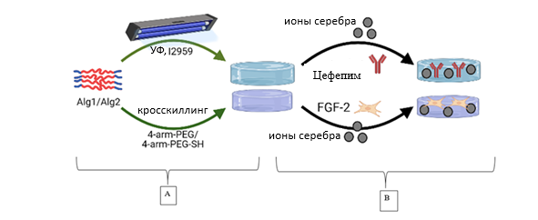

2 Этап. Моделирование инфицированной раны у крыс

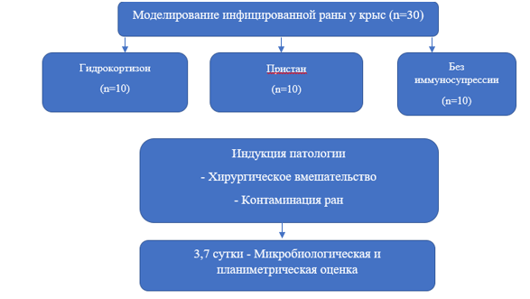

3 Этап. Оценка эффективности применения двухэтапной системы раневых покрытий на основе альгината с регенеративными и антимикробными свойствами

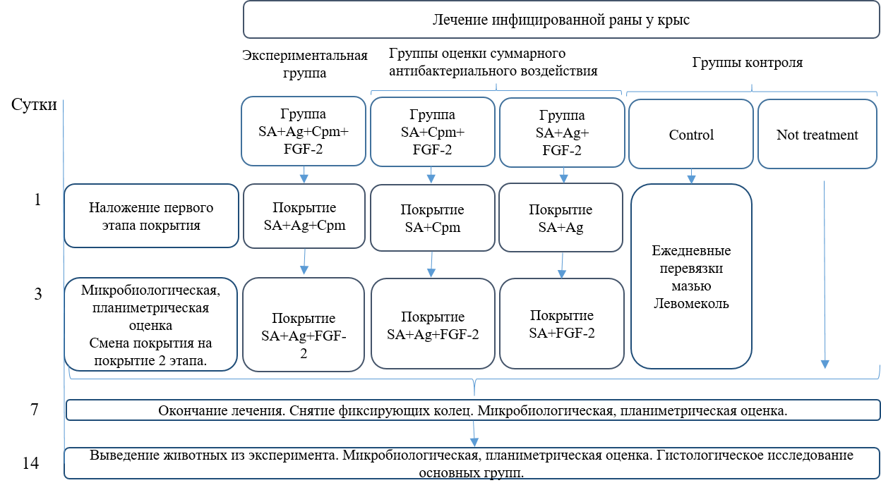

Результаты и заключение:
В исследовании разработана инновационная двухэтапная система раневых покрытий на основе модифицированного альгинатного матрикса, обеспечивающая контролируемое высвобождение активных компонентов. Первая ступень содержит антибиотик цефепим и ионы серебра, обеспечивающие мощное антимикробное действие, а вторая — ионы серебра и фактор роста фибробластов (FGF-2), стимулирующий регенерацию тканей. Модификация матрикса сшивкой с пентеновым ангидридом обеспечивает медленное набухание и постепенный гидролиз, что пролонгирует высвобождение компонентов и повышает терапевтическую эффективность.
Для создания модели инфицированной раны на крысах использовалась иммуносупрессия с препаратами гидрокортизон и Пристан. Гидрокортизон требовал частых введений и обеспечивал менее выраженную инфекцию. Пристан создавал устойчивое локальное воспаление, высокую бактериальную нагрузку и замедленное заживление. Контрольная группа без иммуносупрессии быстро справлялась с инфекцией, что делало невозможным моделирование хронической инфицированной раны без иммунного подавления. Таким образом, модель с Пристаном признана оптимальной для оценки терапии.
Эффективность покрытий оценивали на 50 крысах в 5 группах. Группа с покрытием SA+Cpm+Ag+FGF-2 показала наибольшее снижение бактериальной нагрузки (на 55,6% к 3-му дню, полное устранение к 7-му дню) и значительное ускорение заживления ран (сокращение площади раны почти в 2 раза к 14-му дню). Гистология подтвердила ускоренную реэпителизацию и формирование зрелой коллагеновой структуры. Покрытия с отдельными компонентами и традиционное лечение уступали по эффективности.

На основании результатов экспериментального исследования были сделаны следующие выводы:
- Разработанная двухэтапная система раневых покрытий из модифицированного альгинатного матрикса обладает антибактериальным эффектом за счет суммарного действия антибиотика (цефепим) и ионов серебра, а также ускоряет заживление раны благодаря применению ростового фактора (FGF-2).
- Сформированная экспериментальная модель инфицированной раны у крыс с использованием препарата Пристан сопоставимо замедляет заживление ран (уменьшение периметра на 0,32мм и площади на 0,48 мм в обеих группах). Воспроизводимость модели для оценки антибактериальных и регенеративных методов лечения подтверждает более высокий уровень бактериальной контаминации в группе с использованием в качестве иммуносупрессии Пристана, что в 1,1 раза превышает показатели модели с использованием в качестве иммуносупрессии Гидрокортизон (р =0,01).
- Сравнительная оценка лечения с применением двухэтапной системы на основе альгината с ионами серебра, антибиотика (цефепим) и фактором роста фибробластов (FGF-2) продемонстрировала уменьшение площади раны в 2,2 раза больше, чем в группе Control с традиционным лечением мазью Левомеколь. Периметр раны уменьшился на 31% больше по сравнению с группой Control (p =0,01).
- Оценка применения двухэтапной системы на основании модифицированного альгинатного покрытия с ионами серебра, антибиотиком и фактором роста, показала снижение бактериальной лечения до полного отсутствия бактерий на 14-й день (<10 КОЕ/мл, р=0,0001). Применение комбинированного покрытия, содержащего частицы серебра и антибиотик цефипим в экспериментальной группе, продемонстрировало статистически значимо более высокую эффективность в стимулировании репаративных процессов в модели инфицированной кожной раны у крыс, по сравнению с терапией мазью Левомеколь в контрольной группе (p=0,01).
- По гистологическим критериям шкалы HEALS-A, у 60% животных группы SA+Cpm+Ag+FGF-2 достигнута выраженная (R3) или полная (R4) степень морфологической регенерации, в группе Control случаи выраженной регенерации (R3-R4) отсутствовали, а 90% животных демонстрировали неполную или раннюю стадию пролиферации (R0-R1). По шкале SPOT регенерация сопровождалась формированием сплошного эпителия (индекс реэпитализации в 4 раза больше чем в экспериментальной группе), зрелой грануляционной ткани и умеренным рубцеванием (индекс которых был равен 0 в контрольной группе) и частичным восстановлением придатков кожи (индекс ремоделирования на 30% больше в экспериментальной группе).

Список литературы:
- Ogay V, Mun EA, Kudaibergen G, et al. Progress and prospects of polymer-based drug delivery systems for bone tissue regeneration. Polymers. 2020; 12(12): 2881.
- Shi Q, Luo X, Huang Z, et al. Cobalt-mediated multi-functional dressings promote bacteria-infected wound healing. Acta Biomater. 2018; 86: 465-479.
- Chen K, Wang F, Liu S, et al. In situ reduction of silver nanoparticles by sodium alginate to obtain silver-loaded composite wound dressing with enhanced mechanical and antimicrobial properties. Int J Biol Macromol. 2020; 148: 501-509.
- Singh M, Thakur V, Kumar V, Raj M, Gupta S, Devi N, Upadhyay SK, Macho M, Banerjee A, Ewe D, Saurav K. Silver Nanoparticles and Its Mechanistic Insight for Chronic Wound Healing: Review on Recent Progress. Molecules. 2022 Aug 30;27(17):5587. doi: 10.3390/molecules27175587. PMID: 36080353; PMCID: PMC9457915.
- Lin X, Guan X, Wu Y, et al. An alginate/poly(N-isopropylacrylamide)-based composite hydrogel dressing with stepwise delivery of drug and growth factor for wound repair. Mater Sci Eng C. 2020; 115: 111123.
- Hossein AR, Farhadian N, Karimi M, et al. Ceftriaxone sodium loaded onto polymer-lipid hybrid nanoparticles enhances antibacterial effect on gram-negative and gram-positive bacteria: Effects of lipid-polymer ratio on particle size, characteristics, in vitro drug release and antibacterial drug efficacy. J Drug Deliv Sci Technol. 2021; 63: 102457.
- Kim S-W, Im G-B, Jeong G-J, et al. Delivery of a spheroids-incorporated human dermal fibroblast sheet increases angiogenesis and M2 polarization for wound healing. Biomaterials. 2021; 275: 120954.
- Zhang M, Zhao X. Alginate hydrogel dressings for advanced wound management. Int J Biol Macromol. 2020; 162: 1414-1428.
- Blessing AA, Buyana B. Alginate in wound dressings. Pharmaceutics. 2018; 10(2): 42.
- Dolati S, Yousefi M, Pishgahi A, et al. Prospects for the application of growth factors in wound healing. Growth Factors. 2020; 38(1): 25-34.
- Dinh T, Braunagel S, Rosenblum BI. Growth factors in wound healing: The present and the future. Clin Podiatr Med Surg. 2015; 32(1): 109-119.
- Han SK. Innovations and Advances in Wound Healing. Springer; 2015. 206 p.
- Riabov V., Salazar F., Htwe S.S., Gudima A., et al. Generation of anti-inflammatory macrophages for implants and regenerative medicine using self-standing release systems with a phenotype-fixing cytokine cocktail formulation. Acta Biomaterialia. 2017; Vol. 53: 389–398.
- Sheng J., Xu Z. Three decades of research on angiogenin: a review and perspective. Acta Biochim Biophys Sin (Shanghai). 2016; Vol. 48(5): 399–410.
- Tuganbekov T, Ashimov N, Saipiyeva D. Experience in the application of interval vacuum therapy with Vacumed device in complex treatment of lower extremity trophic ulcers. Journal of Clinical Medicine of Kazakhstan. 2014;2(32):60-4.
- Parry D.A., Craig A.S. Collagen fibrils and their role in the mechanical properties of connective tissues. Connective Tissue Research. 1984; 14(2): 91–104. doi:10.3109/03008208409008946.

